**TRANG BÌA**

**MỤC LỤC**

PHẦN 1. GIỚI THIỆU ĐỀ TÀI 1

1.1. Khảo sát các ứng dụng thực tế 1

1.2. Giới thiệu ứng dụng “Trò chơi” 1

PHẦN 2. PHÂN TÍCH – THIẾT KẾ 2

2.1. Mô hình usecase 2

2.2. Mô hình sequences 2

*2.2.1.* Chức năng đăng kí 2

*2.2.2.* Chức năng đăng nhập 3

2.3. Mô hình CSDL 3

**MỤC LỤC HÌNH ẢNH**

Hình 2.1: Chức năng đăng ký 2

Hình 2.2: Chức năng đăng nhập 3

**MỤC LỤC BẢNG**

Bảng 2‑1:Bảng quan_tri_vien 3

# GIỚI THIỆU ĐỀ TÀI

## Khảo sát các ứng dụng thực tế

Jun 11, 2015 - Dưới đây là bảng liệt kê một số **phím tắt** thông dụng sử dụng **trong** MS **Word** và ... Ctrl+2, Giãn dòng **đôi** (2), F4 hay Ctrl+Y, Lặp lại thao tác vừa làm ... Ctrl+M, Lùi đoạn **văn bản** vào 1 tab (mặc định 1,27cm), Ctrl + Shift + %, Định dạng .... Nguyên **nhân** và cách khắc phục lỗi #NAME? **trong** EXCEL · Nguyên ...

## Giới thiệu ứng dụng “Trò chơi”

Jun 11, 2015 - Dưới đây là bảng liệt kê một số **phím tắt** thông dụng sử dụng **trong** MS **Word** và ... Ctrl+2, Giãn dòng **đôi** (2), F4 hay Ctrl+Y, Lặp lại thao tác vừa làm ... Ctrl+M, Lùi đoạn **văn bản** vào 1 tab (mặc định 1,27cm), Ctrl + Shift + %, Định dạng .... Nguyên **nhân** và cách khắc phục lỗi #NAME? **trong** EXCEL · Nguyên ...

# PHÂN TÍCH – THIẾT KẾ

## Mô hình usecase

## Mô hình sequences

### Chức năng đăng kí

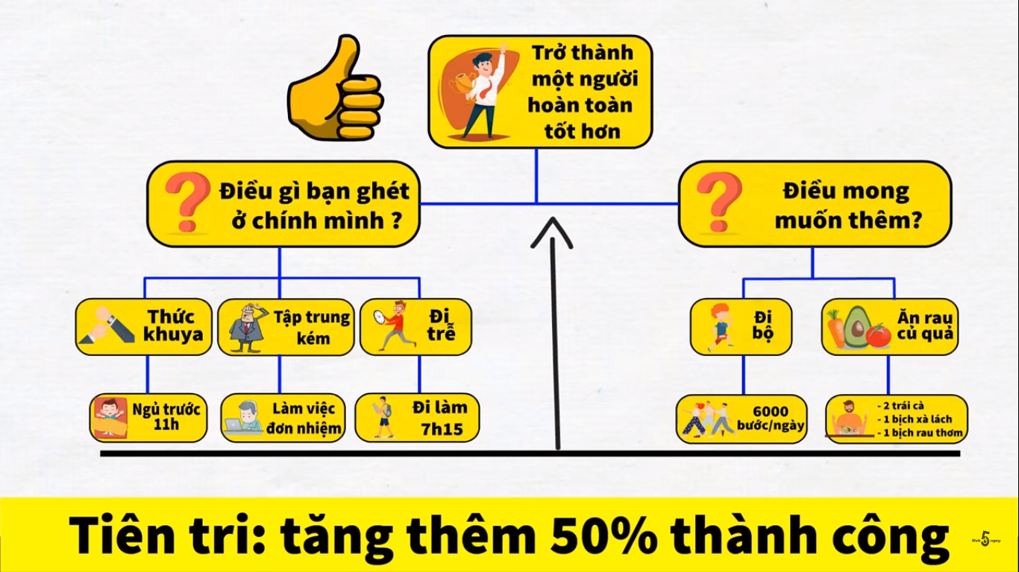

Hình 2.1: Chức năng đăng ký

### Chức năng đăng nhập

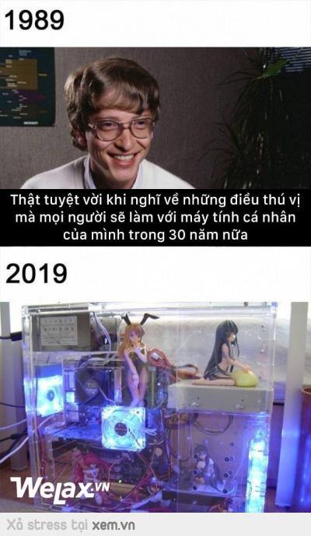

Hình 2.2: Chức năng đăng nhập

## Mô hình CSDL

Bảng 2‑1:Bảng quan_tri_vien

|  |  |  |  |
| --- | --- | --- | --- |
| STT | Tên Trường | Kiểu Dữ Liệu | Ghi Chú |
|  |  |  |  |